**搭建学生管理数据库（SQL语句使用）**

1. 登录MySQL数据库

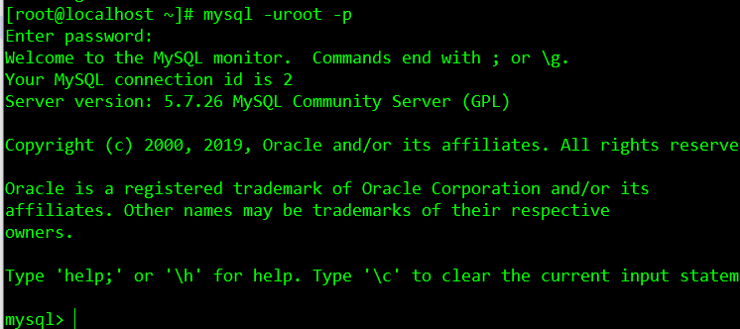

1. 建立数据库student_sys

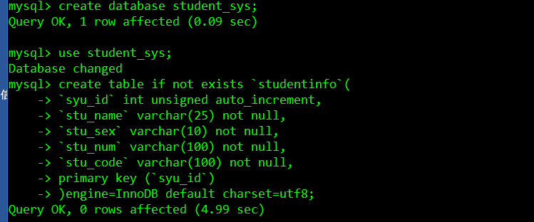

1. 建立《学生信息表》



1. 建立学生成绩表

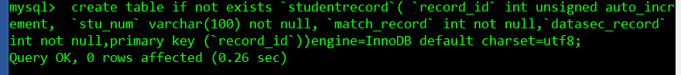

1. 获取数据表结构

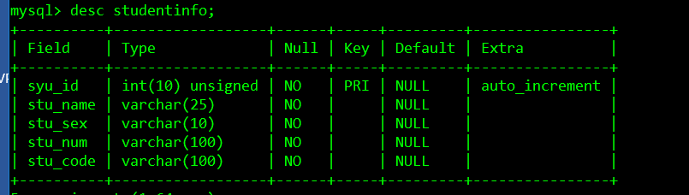

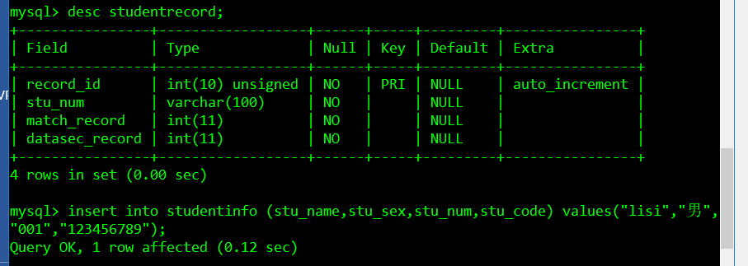

1. 向《学生信息表》插入数据



1. 查看表数据



8.修改《学生信息表》的属性 列名syu_id为stu_id

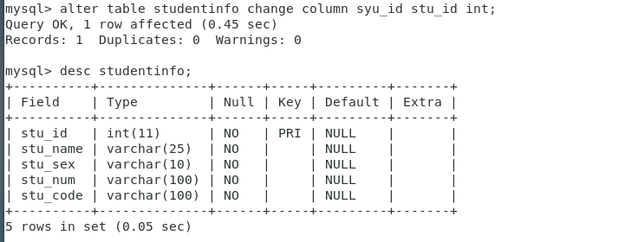

9. 查看数据库的表

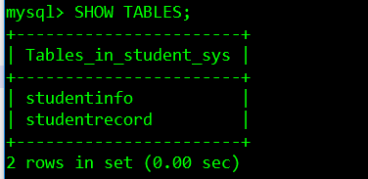

10.查看表的列

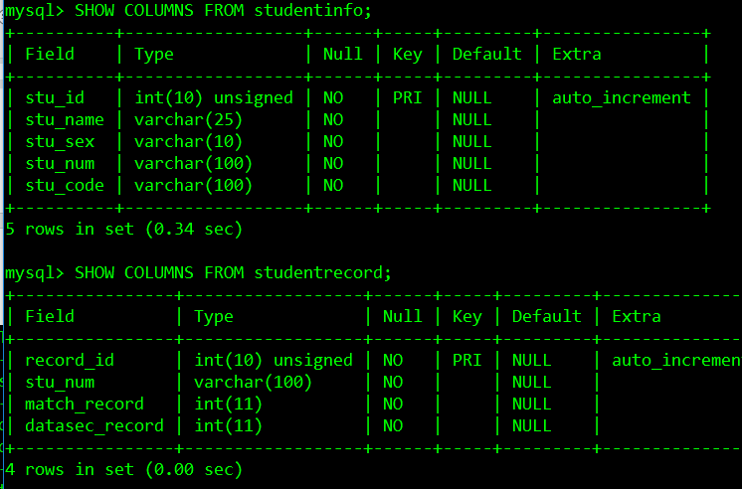

11.插入多条数据

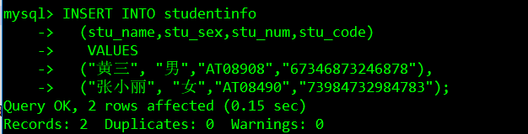

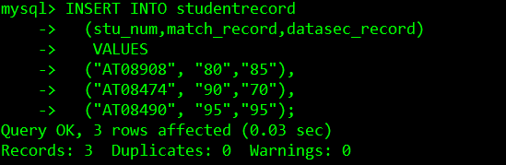

12.查看《学生信息表》的信息数（即学生总数）

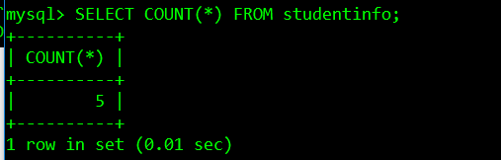

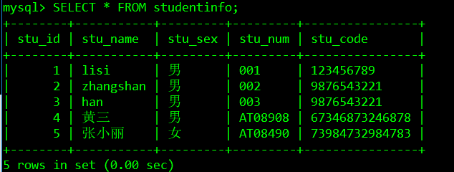

13.查看《学生信息表》相关属性的信息

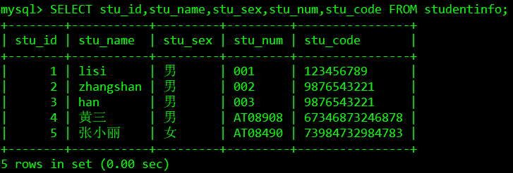

14.显示条数查询（如从第0条起查询5条数据；从第0条起查询3条数据；从第2条起查询3条信息）

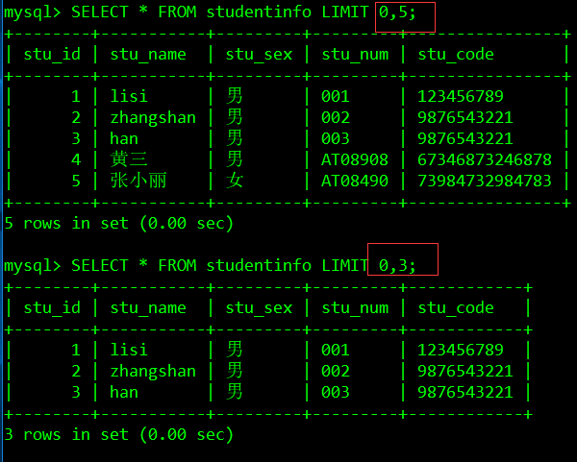

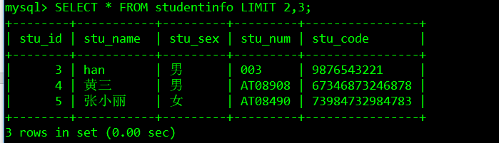

15.联合查询；注意两个表的列数要一样，且union联合查询以第一个表的属性显示

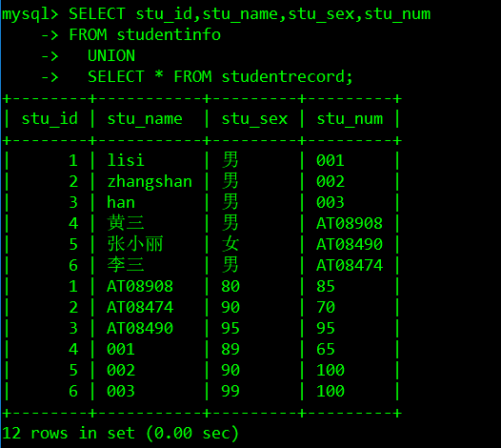

16.条件查询

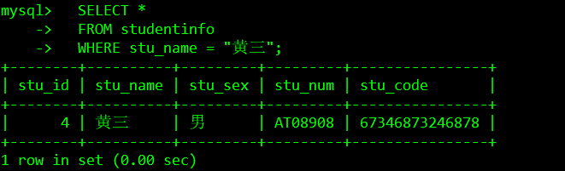

17.模糊查询

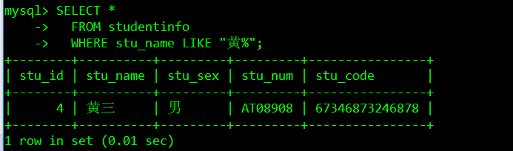

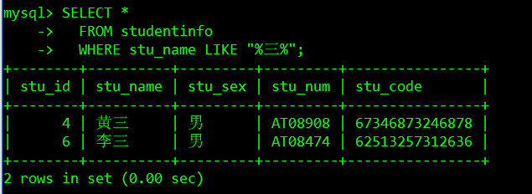

18.查询并以升序排列结果（数学成绩大于90的升序排列）

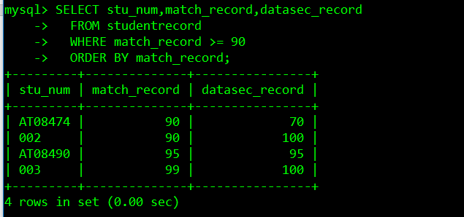

19.分组。按数学成绩分组并计算每组数据安全成绩的个数

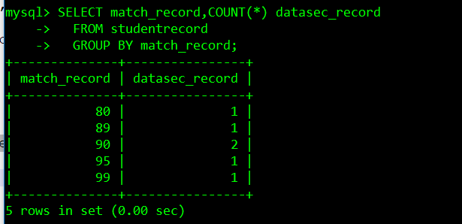

20.删除数据



21.更新（修改）数据

